**ĐẠI HỌC ĐÀ NẴNG**

**TRƯỜNG ĐẠI HỌC CÔNG NGHỆ THÔNG TIN VÀ TRUYỀN THÔNG VIỆT - HÀN**



**ĐỒ ÁN CHUYÊN NGÀNH 1**

**ĐỀ TÀI: XÂY DỰNG TRỢ LÝ ẢO**

Sinh viên thực hiện : **NGUYỄN NGỌC ÁNH – 20IT**

**LÊ VĂN TRƯỜNG VỸ– 20IT851**

Giảng viên hướng dẫn : **PGS.TS HUỲNH CÔNG PHÁP**

***Đà nẵng,31tháng 05 năm 2023***

**ĐẠI HỌC ĐÀ NẴNG**

**TRƯỜNG ĐẠI HỌC CÔNG NGHỆ THÔNG TIN VÀ TRUYỀN THÔNG VIỆT - HÀN**

**ĐỒ ÁN CHYÊN NGÀNH 1**

**ĐỀ TÀI: XÂY DỰNG TRỢ LÝ ẢO**

***Đà Nẵng,31tháng 05 năm 2023***

# LỜI CẢM ƠN

Trên thực tế không có thành công nào mà không gắn liền với sự hỗ trợ, giúp đỡ dù ít hay nhiều, dù trực tiếp hay gián tiếp của người khác.Trong suốt thời gian kể từ khi nghiên cứu đề tài đến nay, nhóm đã nhận được rất nhiều sự quan tâm, giúp đỡ của quý Thầy Cô, gia đình và bạn bè.

Chúng em xin chân thành cảm ơn Ban Giám Hiệu Trường Đại Học Công Nghệ Thông Tin Việt-Hàn, đã tạo điều kiện cho chúng em làm đồ án này.

Nhóm chúng em xin chân thành cảm ơn Thầy Huỳnh Công Pháp đã tận tâm hướng dẫn nhóm bằng tất cả tâm huyết của mình, tạo mọi điều kiện cho chúng em làm đề tài này và đóng góp ý kiến cho nhóm trong suốt thời gian làm đề tài. Làm việc với thầy chúng em được học hỏi rất nhiều điều bổ ích để áp dụng vào công việc mai sau cũng như trong cuộc sống hàng ngày.

**Em xin chân thành cảm ơn**

# NHẬN XÉT GIẢNG VIÊN HƯỚNG DẪN

1. Tinh thần thái độ của sinh viên trong quá trình làm đề tài :

…………………………………………………………………………………………

…………………………………………………………………………………………

…………………………………………………………………………………………

…………………………………………………………………………………………

…………………………………………………………………………………………

2. Đánh giá chất lƣợng của đề tài (so với nội dung yêu cầu đã đề ra trong nhiệm vụ đề tài ):

……………………………………………………………………………………

……………………………………………………………………………………

……………………………………………………………………………………

……………………………………………………………………………………

……………………………………………………………………………………

Ngày.......tháng.........năm 2023

GIẢNG VIÊN HƯỚNG DẪN

*( Ký, ghi rõ họ tên )*

# LỜI MỞ ĐẦU

Ngày nay, xã hội càng hiện đại, khoa học kỹ thuật càng phát triển thì cuộc sống của con người càng có nhu cầu sử dụng đầy đủ các thiết bị thông minh để phục vụ cho sinh hoạt và công việc của mình. Một thực tế rất gần với con người là trong chính căn nhà của mình, mong muốn được dụng công nghệ tự động hóa càng được rộng rãi, tất cả đồ dùng trong nhà từ phòng ngủ, phòng khách đến toilet đều gắn các bộ điều khiển điện tử có thể kết nối với Internet và điện thoại di động, cho phép chủ nhân điều khiển vật dụng từ xa hoặc lập trình cho thiết bị ở nhà hoạt động theo lịch thời gian đúng mong muốn.

Nhu cầu về kiểm soát hệ thống thiết bị điện và điều khiển thiết bị thông minh ngày càng phổ biến như kiểm tra trạng thái của đèn, quạt, máy lạnh, các thiết bị khác, có thể mở hay tắt và các thiết bi ̣điện trong nhà từ xa bằng thiết bị điện thoại di động, thiết bị máy tính thông qua mạng internet.

Hiện nay với nền khoa học phát triển với các trợ lý ảo thông minh hỗ trợ AI như: Google Assistant (Google), Alexa (Amazon), Siri (Apple), Cortana (Microsoft), … Các thiết bị trong ngôi nhà thông minh ngoài được điều khiển qua các app trên điện thoại, web,… còn được điều khiển qua trợ lý ảo cũng dần được phát triển. Vì vậy, em đã tìm hiểu, nghiên cứu, chọn đề tài: “ Trợ lý ảo bằng giọng nói” để làm đề tài nghiên cứu môn Trí tuệ nhân tạo

MỤC LỤC

LỜI CẢM ƠN 2

NHẬN XÉT GIẢNG VIÊN HƯỚNG DẪN 3

LỜI MỞ ĐẦU 4

Danh mục hình 7

CHƯƠNG 1. Giới thiệu 8

1. Đặt vấn đề 8

2.Phương pháp nghiên cứu 8

3. Cấu trúc đồ án 8

4. Các yêu cầu của hệ thống 9

*1.3.1. Yêu cầu chức năng:* 9

*1.3.2. Yêu cầu phi chức năng:* 9

CHƯƠNG 2: TỔNG QUAN 10

1. Trợ lý ảo 10

1.1 Khái niệm 10

2.1.2. Google Assistant 11

CHƯƠNG 3: PHÂN TÍCH THIẾT KẾ HỆ THỐNG 13

2.1. Xác định các tác nhân (Actors): 13

2.2. Xác định các trường hợp sử dụng (Use case): 13

2.2.1. Người dùng 13

2.3. Đặc tả các trường hợp sử dụng: 13

2.3.1. Ca sử dụng hiển thị thời gian 13

2.3.2. Xem thời tiết 14

2.3.3. Nghe nhạc trên youtube 16

2.3.4. Chức năng tìm kiếm 17

2.3.5. Xem định nghĩa từ Wikipedia 18

2.3.6. Mở ứng dụng 19

CHƯƠNG 4: CHƯƠNG TRÌNH DEMO 21

1. Chào hỏi 21

2. Hiển thị chức năng 22

3 Xem giờ 23

4.Định nghĩa các khái niệm 24

CHƯƠNG 5: KẾT LUẬN VÀ HƯỚNG PHÁT TRIỂN 25

5.1 Kết quả đạt được của đề tài 25

5.2 Hướng phát triển của đề tài 25

TÀI LIỆU THAM KHẢO 25

# Danh mục hình

Hình 1 Các tợ lý ảo trên Smartphone 11

Hình 2 Sử dụng Google Assistant trên điện thoại 12

Hình 3 Hiển thị thời gian 14

Hình 4. Biểu đồ yêu cầu xem thời tiết tại địa điểm 15

Hình 5 Điểu đồ nghe bài hát 17

Hình 6 Biểu đồ tìm kiếm 18

Hình 7 Xem định nghĩa 19

Hình 9 Biểu đồ mở ứng dụng 20

Hình 12 Chào hỏi 21

Hình 13 Hiển thị các chức năng 22

Hình 14 Xem thời gian 23

Hình 15 Hình ảnh khái niệm về các định nghĩa 23

# CHƯƠNG 1. Giới thiệu

## Đặt vấn đề

Nhu cầu về kiểm soát hệ thống thiết bị điện và điều khiển thiết bị thông minh ngày càng phổ biến như kiểm tra trạng thái của đèn, quạt, máy lạnh, các thiết bị khác, có thể mở hay tắt và các thiết bi ̣điện trong nhà từ xa bằng thiết bị điện thoại di động, thiết bị máy tính thông qua mạng internet.

Hiện nay với nền khoa học phát triển với các trợ lý ảo thông minh hỗ trợ AI như: Google Assistant (Google), Alexa (Amazon), Siri (Apple), Cortana (Microsoft), … Các thiết bị trong ngôi nhà thông minh ngoài được điều khiển qua các app trên điện thoại, web,… còn được điều khiển qua trợ lý ảo cũng dần được phát triển. Vì vậy, em đã tìm hiểu, nghiên cứu, chọn đề tài: “ Điều khiển thiết bị bằng giọng nói qua Google Asstiant (Google Home) ” để làm đồ án tốt nghiệp của mình.

Kết quả nghiên cứu từ đề tài này sẽ giúp nhóm em có nhiều kinh nghiệm để sau khi kết thúc môn họcchúng em có đủ khả năng nghiên cứu chế tạo hoàn chỉnh để tạo ra một trợ lý ảo giúp cho học sinh sinh viên và những người có nhu cầu.

## 2.Phương pháp nghiên cứu

* Tìm hiểu về ngôn ngữ lập trình python và các thư viện hỗ trợ lập trình
* Tìm hiểu được các thuật toán Machine Learning,….

## 3. Cấu trúc đồ án

* **Chương 1: Giới thiệu**
* **Chương 2: Tổng quan về trợ lý ảo**
* **Chương 3: Phân tích thiết kế hệ thống**
* **Chương 4: Thuật toán và chương trình**
* **Chương 5 Tổng kết**

## 4. Các yêu cầu của hệ thống

### *1.3.1. Yêu cầu chức năng:*

- Chức năng chào hỏi đối với người sử dụng

- Chức năng xem thông tin, video, nhạc theo yêu cầu người sử dụng

- Chức năng Machine Learning

### *1.3.2. Yêu cầu phi chức năng:*

- Giao diện thân thiện, dễ sử dụng.

- Phần mềm chạy được trên nhiều thiết bị

- Dễ bảo trì, nâng cấp, sửa chữa.

# CHƯƠNG 2: TỔNG QUAN

## 1. Trợ lý ảo

## 1.1 Khái niệm

Trợ lý ảo là một khái niệm mới trong lĩnh vực công nghệ, phần mềm, lần đầu được biết tới trên thế giới vào năm 1961 tại Hội chợ Thế giới Seattle, dưới dạng một thiết bị có tên IBM Shoebox, với khả năng nhận diện giọng nói.

Đến năm 1970, Bộ Quốc phòng Hoa Kỳ và cơ quan DARPA của Bộ này đã phát triển công cụ "Harpy" có thể nhận dạng khoảng 1000 từ, tương đương vốn từ vựng của một đứa bé 3 tuổi.

Phải tới những năm 1990, trợ lý ảo mới được các nhà sản xuất hàng đầu như Microsoft, IBM, Philips và Lernout & Hauspie chính thức nghiên cứu và áp dụng trên các máy tính cá nhân. Trong đó, sự kiện ra mắt chiếc điện thoại thông minh đầu tiên IBM Simon vào năm 1994 đặt nền móng cho các trợ lý ảo thông minh mà ta biết tới ngày nay.

Năm 2011, trợ lý ảo số hiện đại đầu tiên được cài đặt trên một điện thoại thông minh là Siri, từng được giới thiệu là một tính năng trên chiếc iPhone 4S của Apple.

Từ năm 2017 đến nay, trợ lý ảo bắt đầu được người dùng chú ý nhờ các ứng dụng thực tiễn, đặc biệt là sự đầu tư mạnh tay từ các tập đoàn lớn như Amazon với Alexa, Google với Google Assistant hay Apple với Siri.

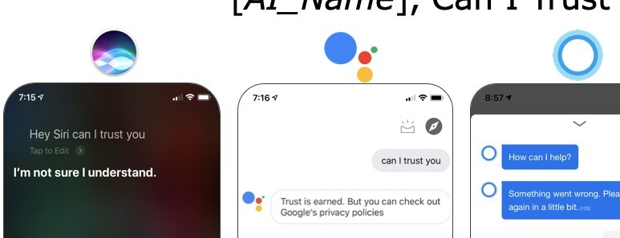

Hình Các tợ lý ảo trên Smartphone

Từ trên chúng ta có thể hiểu đơn giản trợ lý ảo là phần mềm, công cụ được xây dựng dựa trên nền tảng trí thông minh nhân tạo (AI) và được các nhà phát triển hệ điều hành, hay các hãng công nghệ tích hợp sâu vào trong hệ điều hành với mục đích chính là hỗ trợ người dùng thiết bị dễ dàng hơn bằng chính thói quen mà người dùng thường làm trên thiết bị.

### 2.1.2. Google Assistant

Google Assistant là một trợ lý cá nhân ảo được phát triển bởi Google và được giới thiệu tại hội nghị nhà phát triển của hãng vào tháng 5 năm 2016. Không giống như Google Now, Google Assistant có thể tham gia các cuộc trò chuyện hai chiều.

Assistant ban đầu được đưa vào ứng dụng nhắn tin Google Allo, và loa thông minh Google Home. Sau một thời gian chỉ có mặt trên hai chiếc điện thoại thông minh Pixel và Pixel XL của hãng, Google bắt đầu triển khai Assistant trên các thiết bị Android khác vào tháng 2 năm 2017, bao gồm cả các điện thoại thông minh bên thứ ba và các thiết bị Android Wear, và được phát hành dưới dạng ứng dụng riêng biệt trên IOS vào tháng 5. Cùng với sự ra mắt một bộ phát triển phần mềm (SDK) vào tháng 4 năm 2017 cho phép các nhà phát triển bên thứ ba có thể tự xây dựng phần cứng tương thích với Google Assistant, Assistant đã và đang được tiếp tục mở rộng hỗ trợ cho một lượng lớn thiết bị, bao gồm cả xe hơi và các thiết bị nhà thông minh. Các chức năng của Assistant cũng có thể được bổ sung bởi các nhà phát triển bên thứ ba.

Người dùng chủ yếu có thể tương tác với Google Assistant qua giọng nói tự nhiên, hoặc có thể nhập qua bàn phím. Các chức năng cơ bản của nó cũng tương tự như Google Now, như tìm kiếm trên Internet, đặt sự kiện trên lịch và báo thức, điều chỉnh cài đặt phần cứng trên thiết bị người dùng và hiển thị thông tin từ tài khoản Google của người dùng. Google cũng bổ sung các tính năng khác cho Assistant bao gồm khả năng nhận diện vật thể và thu thập thông tin về vật thể thông qua máy ảnh của thiết bị, cùng với việc hỗ trợ mua sản phẩm và chuyển tiền.

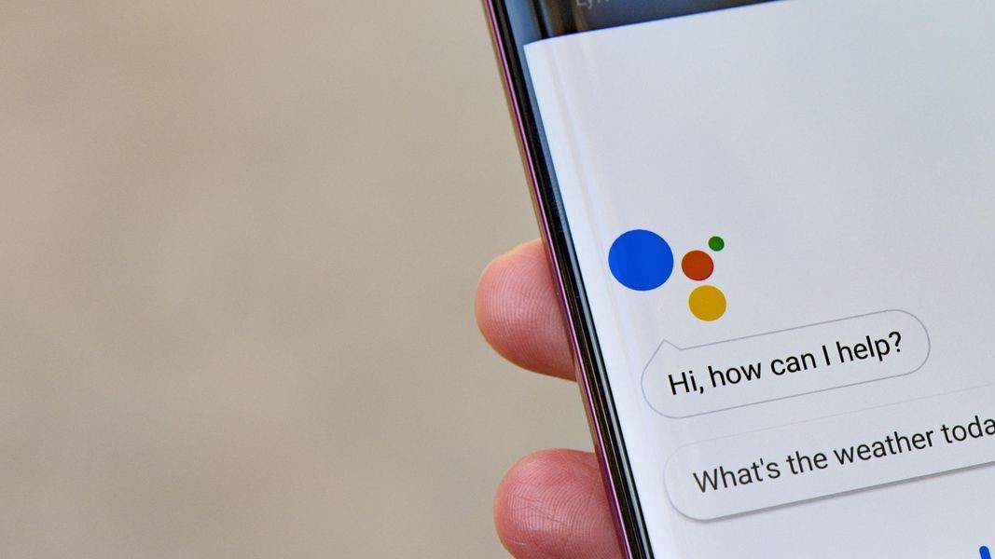

Hình Sử dụng Google Assistant trên điện thoại

Vào 6-5-2019, Google đã bổ sung tiếng Việt vào danh sách những ngôn ngữ được hỗ trợ bởi Google Assistant. Nhờ đó, người Việt đã có thể sử dụng những câu lệnh bằng tiếng Việt để hỏi đáp, truy vấn thông tin.

Còn trước đây, người Việt muốn sử dụng Google Assistant buộc phải ra lệnh bằng tiếng Anh (hoặc một ngôn ngữ nước ngoài khác). Rào cản ngôn ngữ khiến cho Google Assistant cũng như các trợ lý ảo khác không được sử dụng rộng rãi tại Việt Nam.

# CHƯƠNG 3: PHÂN TÍCH THIẾT KẾ HỆ THỐNG

## 2.1. Xác định các tác nhân (Actors):

* **Người dùng:** người dùng sử dụng trợ lý ảo với các chức năng chảo hỏi, nghe nhạc, định nghĩa,…

## 2.2. Xác định các trường hợp sử dụng (Use case):

### 2.2.1. Người dùng

* Hiển thị thời gian
* Chức năng xem dự báo thời tiết
* Chức năng phát nhạc trên youtube
* Chức năng định nghĩa trên từ điển Wikipedia
* Hiển thị các chức năng của trợ lý
* Các chức năng khác

## 2.3. Đặc tả các trường hợp sử dụng:

### 2.3.1. Ca sử dụng hiển thị thời gian

* *Tác nhân:* Người dùng
* Điều kiện trước: Người dùng yêu cầu hệ thống hiển thị thời gian
* Điều kiện sau: Người dùng sử dụng trợ lý ảo.
* Mô tả:Người dùng yêu cầu hiển thị thời gian hiện tại.
* Các sự kiện chính:

|  |  |
| --- | --- |
| Hành động của tác nhân | Hành động của hệ thống |
| 1.Yêu cầu hiển thị thời gian | 2. Hiển thị và đọc thời gian |

* Ca sử dụng hiển thị thời gian được biểu diễn bởi biểu đồ sau:

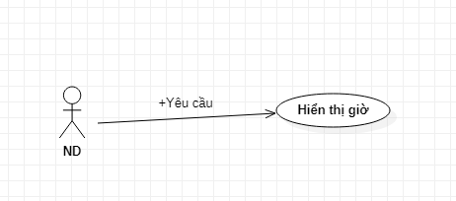

Hình 3 Hiển thị thời gian

### 2.3.2. Xem thời tiết

* Các tác nhân: Người dùng
* Điều kiện trước: Người dùng đang sử dụng hệ thông
* Điều kiện sau: Yêu cầu xem thông tin và thời tiết của địa điểm
* Mô tả:Người dùng yều xem thời tiết của địa điểm được chỉ định.
* Các sự kiện chính:

|  |  |
| --- | --- |
| Hành động của tác nhân | Hành động của hệ thống |
| 1. . Người dùng yêu cầu xem thời tiết   3. tNgười dùng đọc địa điểm | 2. Hệ thống yêu cầu về địa điểm    4. Hệ thống kiểm tra tên địa điểm  5. H Hệ thống hiển thị và đọc thời tiết, |

* *Các sự kiện phụ:*

|  |  |
| --- | --- |
| Hành động của tác nhân | Hành động của hệ thống |
| Người dùng yêu cầu xem lại thông tin về thời tiết | 5.  Hệ thống sẽ chờ để nghe về địa điểm  7. Hệ thống xác nhận về địa điểm  9. Hệ thống hiển thị và đọc thông tin về thời tiết |

* Ca sử dụng xem thời tiết được biểu diễn bởi biểu đồ sau:

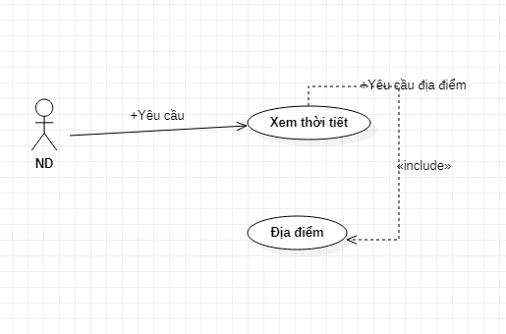

Hình 4. Biểu đồ yêu cầu xem thời tiết tại địa điểm

### 2.3.3. Nghe nhạc trên youtube

* + Các tác nhân: Người dùng.
  + Điều kiện trước: Người dùng sủ dụng trợ lý
  + Điều kiện sau: Người dùng muốn nghe một bài hát
  + Mô tả: Người dùng yêu cầu hệ thống để tìm kiếm thông tin về bài hát mình muốn nghe
  + Các sự kiện chính:

|  |  |
| --- | --- |
| Hành động của tác nhân | Hành động của hệ thống |
| 1.Người dùng yêu cầu hệ thống phát nhạc | 2.Hệ thống sẽ bật trình duyệt tìm kiếm và phát bài hát  3.Hệ thống hiển thị kết quả tìm kiếm. |

* Các sự kiện phụ:

|  |  |
| --- | --- |
| Hành động của tác nhân | Hành động của hệ thống |
| 3. Người dùng không nói rõ về bài hát | 4. Hệ thống không hiển thị kết quả. |

* Ca sử dụng Tìm kiếm nhạc được biểu diễn bởi biểu đồ sau:

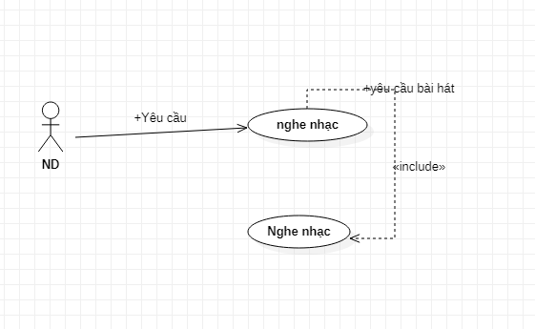

Hình Điểu đồ nghe bài hát

### 2.3.4. Chức năng tìm kiếm

* Các tác nhân: Người dùng
* Điều kiện trước: Người dùng đang sử dụng hệ thống
* Điều kiện sau: Người dùng yêu cầu về tìm kiếm
* Mô tả: Người muốn tìm kiếm thông tin trên mạng
* Các sự kiện chính

|  |  |
| --- | --- |
| Hành động của tác nhân | Hành động của hệ thống |
| 1.Người dùng muốn tìm kiếm thông tin trên mạng | 2.Hệ thống hiển thị form tìm kiếm thông tin bằng browser |

* Ca sử dụng xem thông tin sản phẩm ở biểu đồ sau

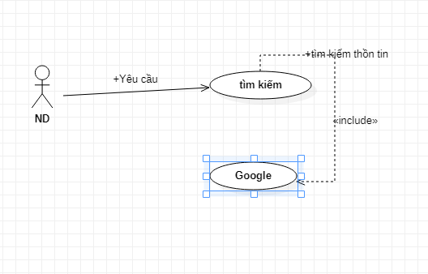

Hình Biểu đồ tìm kiếm

### 2.3.5. Xem định nghĩa từ Wikipedia

* Các tác nhân: Người dùng.
* Điều kiện trước: Người dùng đang sử dụng trợ lý
* Điều kiện sau: Người dùng có yêu cầu xem thông tin định nghĩa về nhân vật hoặc địa danh
* Mô tả: Người dùng yêu cầu định nghĩa về địa danh hoặc cá nhân
* Các sự kiện chính

|  |  |
| --- | --- |
| Hành động của tác nhân | Hành động của hệ thống |
| 1.Người dùng muốn nghe định nghĩa | 2.Hệ thống tìm kiếm hiển thị thông tin và đọc định nghĩa về địa danh hoặc danh nhân |

* Ca sử dụng Định nghĩa được biểu diễn bằng biểu đồ sau:

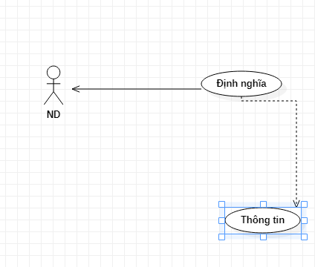

Hình Xem định nghĩa

### 2.3.6. Mở ứng dụng

* Các tác nhân: Người dùng.
* Điều kiện trước: Người dùng đang sử dụng trợ lý ảo
* Điều kiện sau: Người dùng có nhu cầu mở ứng dụng
* Mô tả: Người dùng có thể mở các ứng dụng được yêu cầu.
* Các sự kiện chính

|  |  |
| --- | --- |
| Hành động của tác nhân | Hành động của hệ thống |
| 1.Người dùng yêu cầu mở ứng dụng | 2.Hệ thống mở ứng dụng |

* Ca sử dụng Mở ứng dụng được biểu diễn bằng biểu đồ sau:

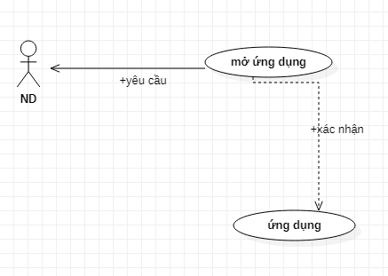

Hình Biểu đồ mở ứng dụng

# CHƯƠNG 4: CHƯƠNG TRÌNH DEMO

## Chào hỏi

Hình Chào hỏi

## 2. Hiển thị chức năng

Hình Hiển thị các chức năng

## 3 Xem giờ

Hình Xem thời gian

## 4.Định nghĩa các khái niệm

Hình 15 Hình ảnh khái niệm về các định nghĩa

# CHƯƠNG 5: KẾT LUẬN VÀ HƯỚNG PHÁT TRIỂN

## 5.1 Kết quả đạt được của đề tài

Sau một thời gian tập trung triển khai đề tài, em đã hoàn thành được đề tài **Xây dựng ứng dụng trợ lý ảo** với giao diện đẹp, các thao tác sử dụng dễ dàng, thân thiện với người dùng.

Sau khi hoàn thành xong được được Ứng dụng trợ lý ảo Bili, em có thêm những kỹ năng nền tảng để xây dựng được một app bằng ngôn ngữ Python. Bên cạnh đó, em cũng được mở rộng thêm các kiến thức chuyên ngành mới nhờ việc tìm hiểu một số kiến thức lập trình để áp dụng vào việc phát triển ứng dụng này. Nhờ vậy, kỹ năng tự học và vận dụng các kỹ năng mới của em được nâng cao hơn.

Khi thực hiện và hoàn thành dự án, em cũng đã biết thêm được nhiều kinh nghiệm quý giá khi xây dựng app nói riêng và phát triển phần mềm. Những kỹ năng này sẽ nền tảng để giúp em nâng cao trình độ bản thân, kinh nghiệm trong thực tế để có thể làm việc ngoài các doanh nghiệp sau này.

**Hạn chế của đề tài**

Bên cạnh những kết quả khả quan đã đạt được, em nhận thấy còn tồn tại một số hạn chế: tốc độ xử lý chưa cao, vẫn còn một số lỗi phát sinh khi vận hành hệ thống.

## 5.2 Hướng phát triển của đề tài

Sau khi hoàn thành đề tài Xây dựng ứng dụng trợ lý ảo . Em sẽ tiếp tục nghiên cứu và phát triển app này nhằm tăng các tính năng và tối ưu hóa tốc độ xử lý để đem lại hiệu quả cao hơn, phát triển để đưa app vào ứng dụng thực tế.

# TÀI LIỆU THAM KHẢO

* <https://acis.com.vn/tro-ly-ao/>
* <https://smarthomekit.vn/tro-ly-ao/>
* <https://www.researchgate.net/publication/311081920_DAVID_-_The_Virtual_Assistant>
* [www.pythonprogramming.net](http://www.pythonprogramming.net)